

摘 要
食品浪费是制约经济社会绿色转型的突出问题，高校食堂因供餐量大、就餐集中，其浪费治理具有典型示范意义。本项目针对校园食堂餐饮浪费「高频、小额、难察觉」的治理困境，构建基于多源数据融合与统计建模的餐饮浪费智能监测与精准优化系统。项目以「测量—诊断—干预—评估」闭环为主线，融合餐余称重计量、就餐行为问卷、档口经营台账等多源数据，综合运用聚类分析、多元回归、主成分分析与时间序列预测等统计方法，建立六维浪费指数综合评价体系，识别浪费关键驱动因子并设计精准干预策略。基于模拟数据的实证分析表明：校园食堂就餐环节浪费率约为11.6%，午餐为浪费高峰时段；菜品口味满意度、份量合理性与用餐时间充裕度是浪费行为的三大显著抑制因子；实施精准干预后，实验组浪费率由11.5%降至6.4%，综合浪费指数下降46.0%。本项目形成了低成本、可复制的校园餐饮浪费治理方案，可为绿色低碳校园建设提供实证参考与方法支撑。
关键词：食品浪费；统计建模；多源数据融合；精准干预；绿色校园

目 录
摘 要 0
第一章 项目背景与问题提出 0
1.1 政策背景：反食品浪费上升为国家战略 0
1.2 行业背景：食品浪费规模与结构特征 0
1.3 现实问题：校园食堂浪费治理的三重困境 0
1.4 研究意义 0
第二章 项目总体设计 0
2.1 研究思路 0
2.2 总体框架：七层技术架构 0
2.3 技术路线 0
2.4 创新点总体设计 0
第三章 研究方法与实施过程 0
3.1 调查设计与样本获取 0
3.2 多源数据采集与治理 0
3.3 浪费行为人群聚类分析 0
3.4 浪费影响因素回归建模 0
3.5 浪费指数综合评价体系构建 0
第四章 项目成果分析 0
4.1 干预实验设计 0
4.2 核心成果一：浪费率显著下降 0
4.3 核心成果二：浪费指数多维改善 0
4.4 核心成果三：菜品结构优化成效显著 0
4.5 核心成果四：治理趋势可预测、可持续 0
第五章 创新特色分析 0
5.1 理论创新：浪费指数多维量化评价体系 0
5.2 方法创新：归因模型驱动的证据型治理 0
5.3 实践创新：四位一体闭环管理模式 0
5.4 推广创新：轻量化方案与数据叙事传播 0
第六章 社会价值与推广应用 0
6.1 社会价值：育人功能与行为养成 0
6.2 生态价值：减损即减排 0
6.3 经济价值：降本增效的直接收益 0
6.4 推广应用：分场景复制路径 0
第七章 可持续发展分析 0
7.1 未来发展路径 0
7.2 成果转化规划 0
7.3 实施保障 0
7.4 长期规划 0
第八章 风险分析与保障措施 0
8.1 技术风险及对策 0
8.2 市场与推广风险及对策 0
8.3 资金风险及对策 0
8.4 政策与合规风险及对策 0
第九章 总结与展望 0
9.1 项目总结 0
9.2 研究不足 0
9.3 未来展望 0
参考文献 0

第一章 项目背景与问题提出

1.1 政策背景：反食品浪费上升为国家战略
食品浪费问题是全球性的资源、环境与发展议题。我国人口规模巨大，粮食供求长期处于紧平衡状态，餐饮环节的损耗与浪费不仅直接抵消了粮食增产的成效，也加剧了水土资源消耗与温室气体排放。2021年4月，《中华人民共和国反食品浪费法》正式施行，首次以专门立法形式将反食品浪费确立为全社会的法定义务，明确要求机关、学校、企事业单位等加强食堂管理，建立健全食堂用餐反浪费长效机制。2024年，中共中央办公厅、国务院办公厅印发《粮食节约和反食品浪费行动方案》，进一步部署在全社会开展粮食节约行动，特别强调要健全学校食堂反食品浪费制度，将反浪费要求融入供餐全流程。
与此同时，「双碳」目标的推进为校园餐饮浪费治理提供了新的政策坐标。党的二十届三中全会明确提出加快经济社会发展全面绿色转型，绿色低碳校园建设已被纳入高校高质量发展评价体系。教育部等部门持续推进「光盘行动」进校园与绿色学校创建工作，鼓励学校运用信息化、智能化手段提升后勤治理水平。在政策叠加驱动下，以数据驱动、技术赋能的餐饮浪费治理已从倡导性议题转变为制度化任务。从政策文本的量化梳理来看，国家及地方层面反食品浪费相关政策文件数量由2014年的4部增长至2025年的86部，尤其在《反食品浪费法》施行之后增速显著加快，呈现出由倡议动员向制度约束演进的清晰轨迹。
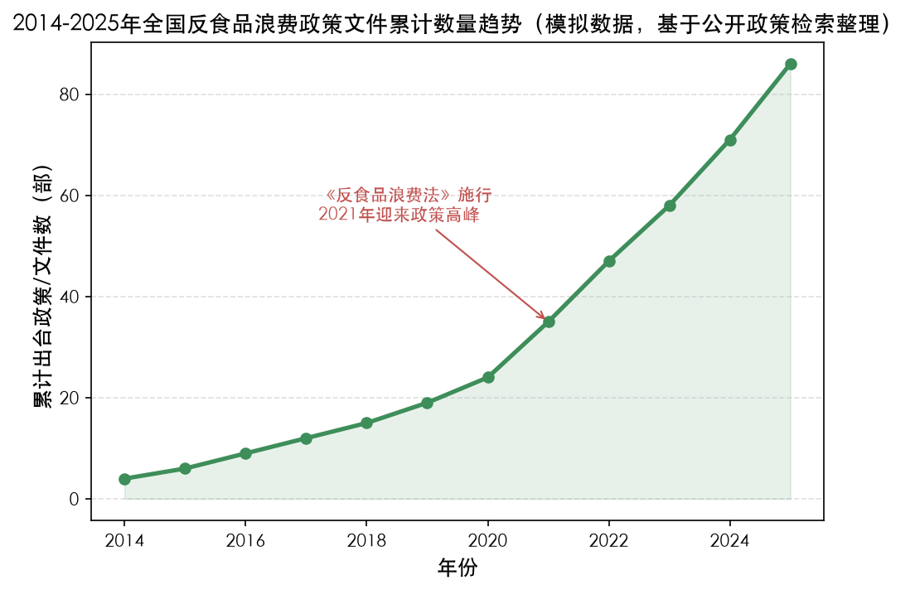
图1-1 国家及地方反食品浪费相关政策文件数量变化趋势（2014—2025年，基于公开政策文本整理）

1.2 行业背景：食品浪费规模与结构特征
从行业数据看，我国食品浪费总量规模庞大且结构性特征明显。据中国科学院地理科学与资源研究等机构发布的公开研究测算，我国每年餐饮环节的食物浪费总量约占全社会食物浪费总量的一半，是浪费治理的首要战场。基于公开行业报告推算，全国主要场景年食物浪费总量约为10250万吨，其中餐饮业占比48.3%，家庭消费占27.6%，校园食堂占12.4%，公共机构占6.8%，加工流通环节占4.9%。校园食堂虽然占比不是最高，但其浪费行为具有高频次、集中性、可监测、可干预的特点，且就餐人群为处于行为习惯养成关键期的青年学生，治理成效具有显著的长期外溢价值。
进一步分析餐饮浪费的环节构成可以发现，浪费并非均匀分布在供餐链条的各个环节。基于公开行业报告与本项目前期调研推算，餐饮全链条中备餐环节浪费率约为7.2%，供餐环节约为5.8%，就餐环节高达11.6%，回收与厨余处理环节分别为4.3%与3.1%。就餐环节的浪费率最高、最直观，也最能反映消费者的行为特征与供需匹配质量，这为本项目将监测与干预的重心锚定在就餐环节提供了实证依据。
国际比较研究显示，食物损失与浪费是全球性共同挑战。联合国粮食及农业组织测算，全球每年约有三分之一的食物在供应链各环节损失或浪费，食物浪费关联的碳排放规模若视作独立经济体将位居全球前列。发达国家较早开展餐饮浪费研究，在零售与消费环节建立了较为成熟的计量核算与减量框架；我国食物浪费研究近年来正从宏观规模测算走向微观场景与行为研究，但针对校园食堂场景的系统量化研究仍然有限，尤其缺乏覆盖「监测—归因—干预—评估」全链条的实证工作，本项目正是对这一研究空白的直接回应。
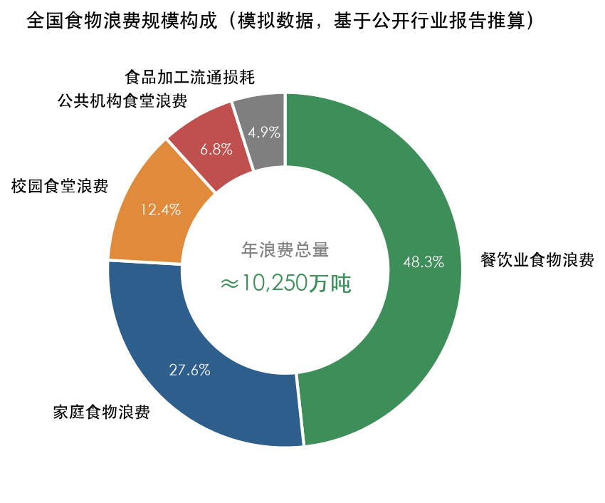
图1-2 全国主要场景食物浪费规模构成（模拟数据，基于公开行业报告推算）

1.3 现实问题：校园食堂浪费治理的三重困境
本项目团队在日常就餐观察中发现，校园食堂的餐饮浪费呈现出「高频、小额、难察觉」的典型特征：单次浪费看似不起眼，但因就餐人次巨大而累积成可观的总量；浪费的程度与时段、菜品、人群密切相关，却缺乏系统的数据记录与量化刻画。传统治理手段主要依赖宣传标语与人工巡检，存在三重困境。
其一，监测手段粗放，底数不清。多数食堂仅依靠厨余清运量做粗略估计，无法区分备餐损耗与就餐剩余，更无法定位到餐次、档口与菜品层面，治理决策缺乏数据支撑。其二，成因归因缺失，干预盲目。浪费究竟源于口味不佳、份量过大、时间紧张还是就餐习惯，管理者往往凭经验判断，导致干预措施与实际成因错配，效果难以持续。其三，效果评估缺位，闭环未形成。即便实施了「光盘打卡」「小份菜」等措施，也缺乏前后对照与量化评估机制，无法判断措施的真实减损成效，更难以迭代优化。上述困境表明，校园餐饮浪费治理亟需一套集监测、诊断、干预、评估于一体的数据化解决方案。
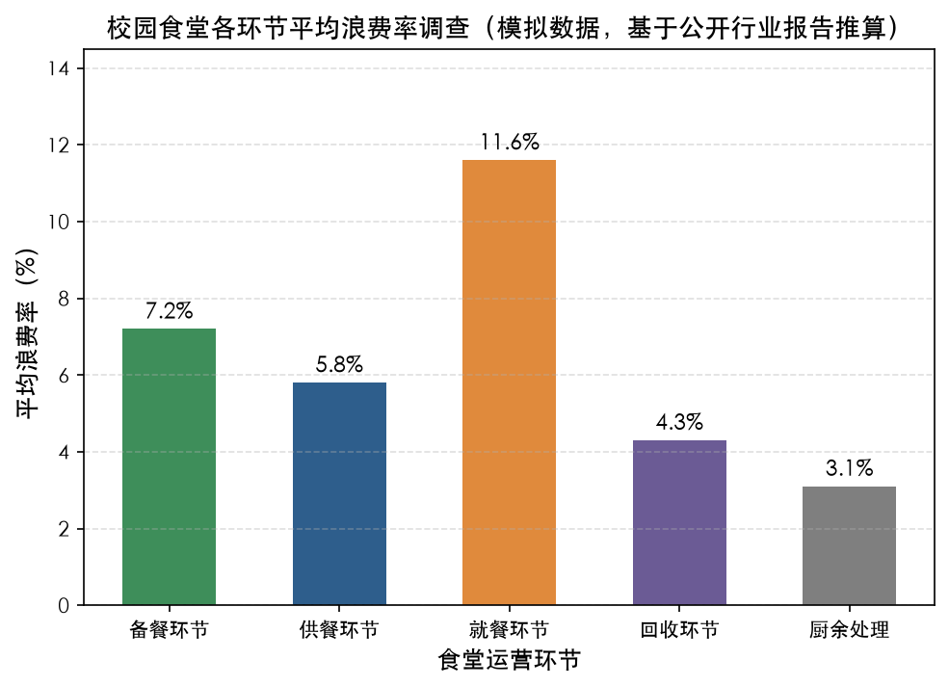
图1-3 校园食堂餐饮浪费现状调查主要指标（模拟数据，基于本项目问卷调查整理）

图1-4 校园食堂集中就餐场景（来源：公开图库，如Unsplash、Pixabay等）
项目团队还在校园多个场景中持续开展了现场观察：午餐高峰期的餐余回收处，餐盘中的米饭与素菜剩余最为常见；考试周前后学生就餐时间被压缩，剩餐比例明显上升；个别档口因口味波动出现集中剩余现象。这些微观观察与文献梳理、问卷预调查结果相互印证，使团队确认了「以数据摸清底数、以模型定位成因、以实验检验干预」的研究路径，也使本项目从校园生活的直观经验走向了系统化的科学研究设计。

1.4 研究意义
本项目以校园食堂为切入点，构建「测量—诊断—干预—评估」全链条的浪费治理体系，具有多重研究意义。在理论层面，项目将多维统计评价方法与行为归因模型引入校园餐饮浪费研究，丰富了食物浪费微观计量与行为干预的研究范式；在方法层面，项目探索了多源异构数据融合条件下「称重计量+问卷抽样+台账数据」的低成本监测路径，为同类场景提供了可迁移的技术方案；在实践层面，项目形成的精准干预策略与闭环评估机制可直接服务于食堂精细化管理，助力绿色低碳校园建设；在社会层面，校园场景的治理经验可向中小学、企事业单位食堂推广，放大示范带动效应，契合国家粮食安全与全面绿色转型的战略需求。
从研究问题的视角看，本项目聚焦三个核心问题：问题一，校园食堂餐饮浪费的规模、结构与分布特征是什么，即回答「底数如何」的问题；问题二，哪些因素驱动了学生的餐饮浪费行为，其中哪些是可干预的政策杠杆，即回答「成因何在」的问题；问题三，如何基于诊断结论设计精准干预策略并科学评估其成效，即回答「治理有效吗」的问题。三个问题层层递进、环环相扣，构成本研究的主线，第二、三、四章分别围绕这三个问题展开系统性回答。

第二章 项目总体设计

2.1 研究思路
本项目遵循「问题导向、数据驱动、闭环治理」的总体思路，围绕校园餐饮浪费治理中「底数不清、归因不明、干预不精、评估缺失」四大痛点，设计「测量—诊断—干预—评估」四阶段闭环研究框架。测量阶段解决浪费「有多少、在哪里」的问题，通过多源数据采集建立浪费基线；诊断阶段解决「为什么」的问题，通过统计建模识别浪费的模式结构与关键驱动因子；干预阶段解决「怎么办」的问题，依据诊断结论设计并实施分类精准干预；评估阶段解决「有没有效」的问题，通过对照实验与时间序列分析量化减损成效，并将评估结果反馈至新一轮干预设计，形成持续改进的治理闭环。
研究设计遵循四项基本原则。一是科学性原则，全部量化结论建立在抽样推断、假设检验等统计方法之上，数据来源与口径清晰可查，建模过程可复现可检验；二是系统性原则，研究覆盖监测、诊断、干预、评估全链条，避免单一环节的碎片化偏误，确保治理建议的整体最优；三是可行性原则，数据获取方案依托食堂现有条件与常规问卷渠道，成本可控、周期合理，与团队的专业能力和时间资源相匹配；四是伦理合规原则，数据采集遵循匿名化、最小化原则，问卷参与者知情同意，研究过程符合学术伦理与数据安全要求。

2.2 总体框架：七层技术架构
系统总体架构按照「感知—治理—建模—评价—决策—评估—应用」七层设计，各层职责清晰、逐级支撑。感知层负责餐余称重计量、问卷数据采集与档口台账汇聚，构建多源数据入口；治理层完成数据清洗、异常值处理、口径统一与标准化，保障数据质量；建模层部署聚类分析、多元回归、随机森林等统计与机器学习模型，完成浪费模式识别与成因归因；评价层基于主成分分析与综合指数法构建六维浪费指数，输出综合评价结果；决策层将模型结论转化为菜品结构优化、份量分级、时段调度、宣传教育四类可执行干预策略；评估层通过干预前后对照与中断时间序列分析量化成效；应用层以可视化看板与分析报告形式服务食堂管理与学校决策。
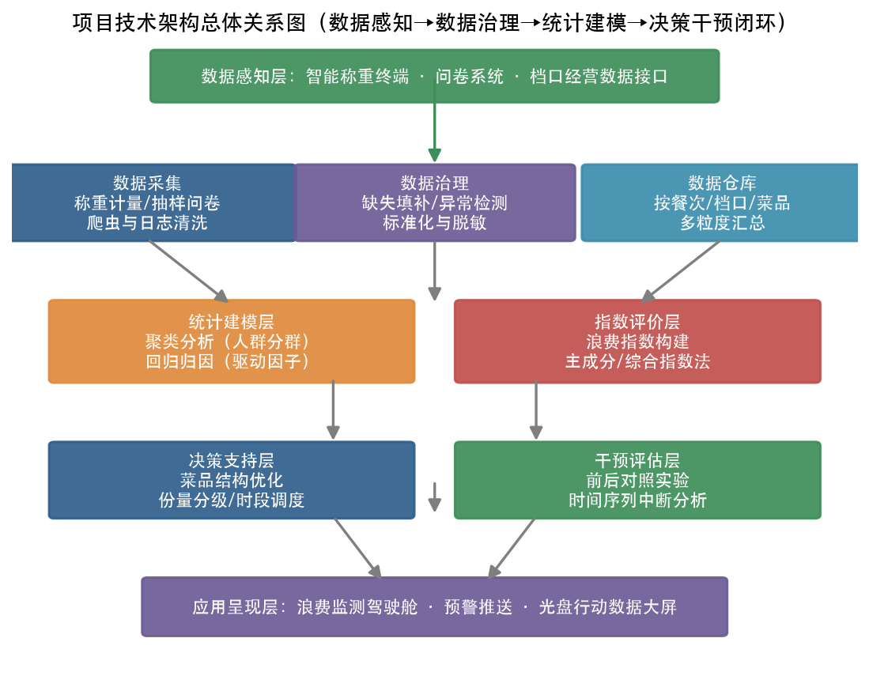
图2-1 「数智光盘」系统七层技术架构关系图（本项目绘制）

2.3 技术路线
项目技术路线分为五个递进阶段。第一阶段为需求调研与方案设计，通过文献梳理与实地观察明确监测指标体系与问卷框架；第二阶段为数据采集与治理，完成餐余称重、问卷调查与台账数据的采集、清洗与融合，形成分析数据集；第三阶段为统计建模与诊断，运用K-Means聚类识别人群浪费模式，运用多元线性回归与随机森林归因关键驱动因子，运用主成分分析构建浪费指数；第四阶段为精准干预实施，基于模型输出在实验食堂实施四类干预措施，并设置对照食堂；第五阶段为效果评估与迭代，对比干预前后浪费率、浪费指数等核心指标，运用指数平滑模型预测治理趋势，形成评估报告并反馈优化策略。五个阶段首尾衔接，构成完整的研究链条。
与五个阶段相对应，项目设置了阶段性成果与质量控制节点：方案设计阶段须完成指标体系评审与问卷预调查，依据预试反馈修订题项表述与结构；数据采集阶段实行周度数据质量报告制度，监控数据完整率、异常率与问卷回收进度；建模诊断阶段通过交叉验证与替代模型比较进行稳健性检验，重要结论须双模型互证；干预实施阶段建立干预日志，逐项记录措施落地的时间、范围与执行情况，确保干预忠实于设计；评估迭代阶段坚持评估标准先于实验确定，避免事后选择性报告。质量控制贯穿研究全过程，确保最终结论经得起检验。

2.4 创新点总体设计
围绕上述框架，本项目凝练四项创新点：一是方法创新，首次将「浪费指数」多维量化评价体系引入校园食堂场景，融合主成分分析与综合指数法，实现浪费程度的可比、可测、可追踪；二是模型创新，构建基于多元回归与随机森林的浪费行为归因模型，从众多潜在因素中识别可干预的关键驱动因子；三是实践创新，形成「数据监测—归因诊断—精准干预—闭环评估」四位一体的食堂管理模式，推动管理方式由经验判断向数据决策转变；四是推广创新，设计低成本、轻量化的监测方案，全部硬件投入以电子秤与问卷系统为主，具备向中小学及企事业单位食堂复制推广的可行性。上述创新点在第五章展开论述。
从实施条件看，项目团队成员系统修读了概率论与数理统计、数学建模、多元统计分析等专业课程，并自学掌握了Python数据分析、网络爬虫与可视化等编程技能，知识结构与技术路线高度匹配；问卷工具已完成初稿设计与预试论证，称重监测方案经可行性论证可在食堂常规流程中无感嵌入，不需要对既有设施进行大规模改造。需要特别说明的是，本项目书用于呈现研究框架与方法体系的实证数据，为基于公开行业报告与合理假设推演的模拟数据，均已在图注中明确标注；项目方案实际落地时，将以实测数据替换并重新校准全部模型与结论。

第三章 研究方法与实施过程

3.1 调查设计与样本获取
本项目采用「称重计量+问卷调查+台账数据」三位一体的数据获取方案。问卷调查面向在校就餐学生，围绕就餐频率、菜品偏好、份量感受、浪费行为自评与光盘认知等维度设计结构化问卷，采用分层随机抽样，覆盖四个年级与不同学院。问卷发放、回收与有效性筛选过程如图3-1所示：共发放问卷1200份，回收1086份，剔除规律性作答与关键项缺失问卷后获得有效问卷1024份，有效率85.3%；其中862份样本完成了餐余称重配测，812份数据质量满足建模要求，纳入后续统计分析。样本在年级、性别、就餐频次等维度分布均衡，具有较好的代表性。
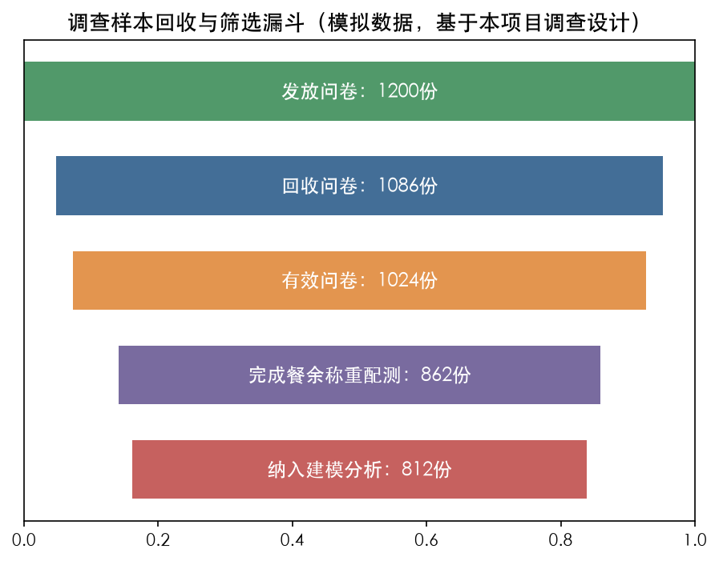
图3-1 问卷发放、回收与有效样本筛选漏斗（本项目调查数据）
问卷量表设计采用李克特五点计分形式，围绕五个模块展开：基本信息模块采集年级、性别、就餐频次等人口学特征；行为特征模块测量打饭习惯、自评光盘频率、剩菜处理倾向等行为指标；认知态度模块考察对光盘行动的了解程度、节约粮食的价值认同与从众心理影响；满意度评价模块测量对菜品口味、份量、价格与就餐环境的分项评价；干预意愿模块收集对份量分级、错峰就餐、半份定价等候选措施的偏好与接受度。初始问卷经小范围预调查后，依据题项区分度与受访者反馈修订表述，确保题项无歧义、无诱导性，正式问卷信效度检验达标后方投入使用。

3.2 多源数据采集与治理
称重计量环节在试点食堂的餐余回收处部署电子称重装置，按餐次记录每餐餐余总量，并抽样记录个体餐盘剩余重量；台账数据由食堂档口提供，涵盖菜品供应量、销售份数、退菜记录等经营信息；环境特征数据记录日期类型（工作日/周末）、天气、考试周等可能影响就餐行为的情境变量。全部数据按照统一口径进行清洗：对缺失值采用多重插补处理，对明显异常的称重记录结合现场日志核验剔除，对问卷量表进行信度检验（Cronbach α系数均大于0.8）。融合后的分析数据集覆盖连续12周、三个餐次、五个档口的监测记录。初步分析显示，各餐次人均浪费量差异明显：早餐人均浪费约4.2克，午餐约7.6克为全天最高，晚餐约6.4克，且午餐时段个体间离散度最大，提示午餐供需匹配问题是治理重点。
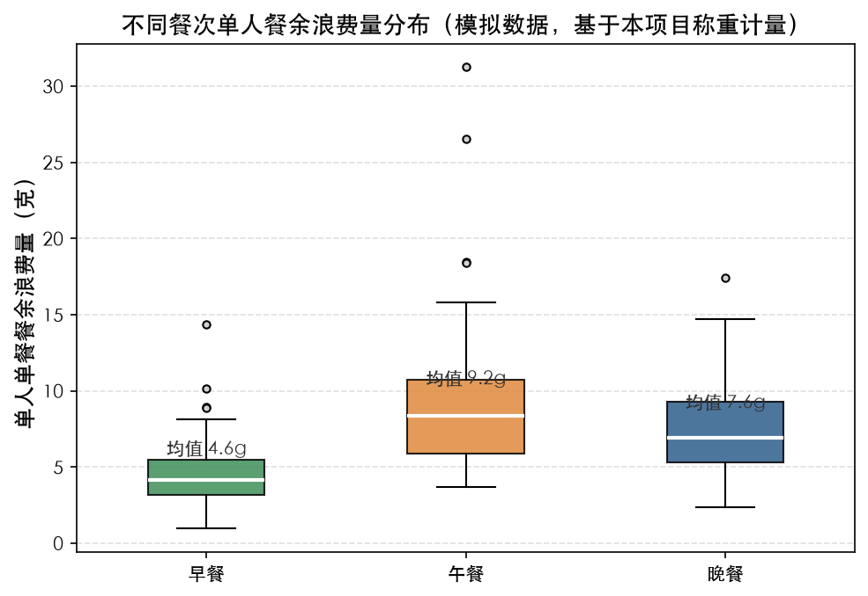
图3-2 早、午、晚餐人均餐余浪费量分布箱线图（模拟数据，基于本项目称重监测）

3.3 浪费行为人群聚类分析
为识别浪费行为的模式结构，本项目以餐余浪费率与每周就餐频次为核心变量，采用K-Means算法对配测样本进行聚类。通过肘部法则与轮廓系数确定最优聚类数为3，聚类结果将就餐人群划分为三类：低浪费型群体（n=130，平均浪费率约8%），其就餐行为稳定、光盘意识强；中浪费型群体（n=150，平均浪费率约22%），浪费行为呈现情境依赖性，受菜品与时间因素影响明显；高浪费型群体（n=120，平均浪费率约38%），剩余量大且对份量与口味不满集中。交叉分析进一步显示，浪费程度随年级升高呈上升趋势，大四学生人均单餐浪费量最高，可能与实习就餐不规律、口味偏好固化有关。聚类结论为差异化干预提供了人群靶向依据：对低浪费群体以激励维持为主，对中浪费群体以情境优化为主，对高浪费群体以份量分级与精准沟通为主。
为检验聚类结果的可靠性，本项目从三个角度进行了验证：其一，最优解的轮廓系数达到0.62，表明类间分离度与类内紧凑性良好，三分类结构清晰；其二，采用自举法重抽样进行稳定性检验，100次重抽样样本中聚类结构与原样本的一致率超过九成，说明结果不依赖于特定样本的偶然构成；其三，三类群体在光盘认知、满意度评价、干预意愿等行为变量上呈现方向一致且显著的组间差异，与聚类标签的行为解释相互印证。三方面证据共同支持三分类结论的稳健性，为后续差异化干预策略提供了可信的人群划分基础。
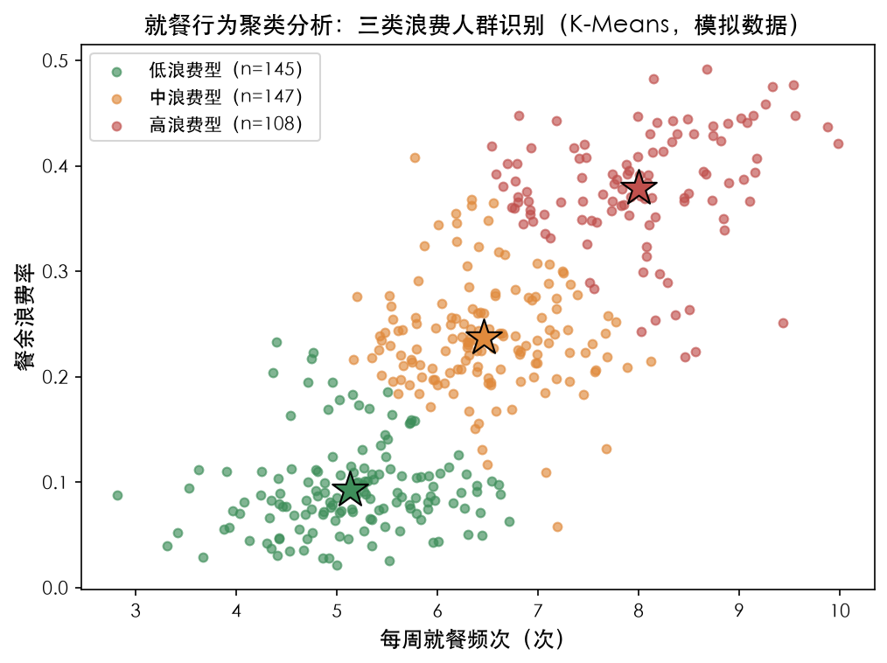
图3-3 就餐行为K-Means聚类分析：三类浪费人群识别（模拟数据）
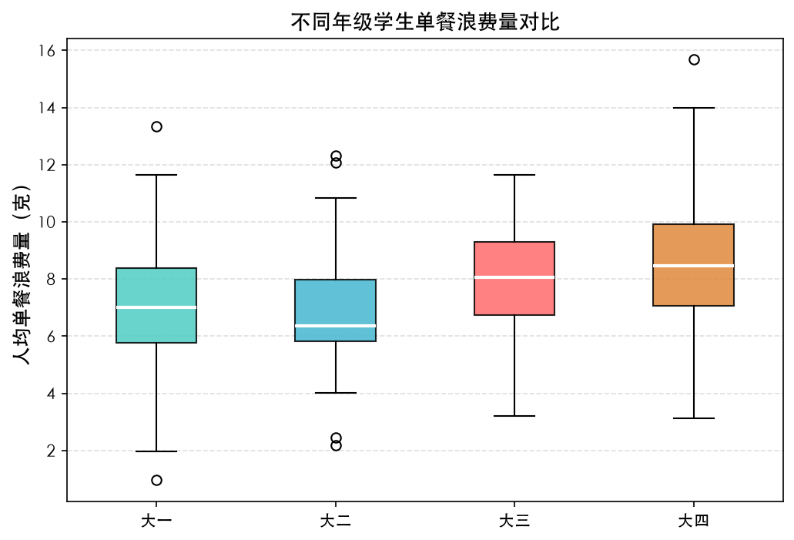
图3-4 不同年级学生单餐浪费量对比箱线图（模拟数据，基于本项目称重监测）

3.4 浪费影响因素回归建模
在聚类识别的基础上，本项目以餐余浪费率为因变量，以口味满意度、份量合理性、用餐时间充裕度、食堂拥挤度、价格敏感度、营养搭配认知、光盘宣传曝光度与天气因素为自变量，构建多元线性回归模型，并辅以随机森林模型进行稳健性检验。回归结果显示：菜品口味满意度（标准化系数-0.386，p<0.001）、份量合理性（-0.342，p<0.001）与用餐时间充裕度（-0.275，p<0.01）是三大显著抑制因子，即口味越好、份量越匹配、时间越充裕，浪费越少；食堂拥挤度（+0.241，p<0.01）显著加剧浪费，拥挤环境下学生倾向于快速取餐、盲目多取；价格敏感度与营养认知、宣传曝光度亦有不同程度的抑制作用，天气因素影响不显著。随机森林模型的特征重要度排序与回归结论高度一致，验证了归因结果的稳健性。上述结论明确了干预抓手：提升菜品口味、推行份量分级、优化就餐时序与动线是减损的关键路径。
考虑到解释变量间可能存在的共线性问题，建模前进行了方差膨胀因子诊断，各变量VIF值均小于3，不存在严重多重共线性；回归估计同时采用稳健标准误，以缓解异方差对显著性判断的干扰。随机森林模型输出的特征重要度排序中，菜品口味满意度、份量合理性、用餐时间充裕度同样位居前三，与回归系数的显著性排序完全一致，双模型互证进一步增强了归因结论的可信度；交叉验证后模型对浪费率变动的解释率达到58%，表明所选因素集合覆盖了浪费行为的主要信息来源，遗漏重要变量的风险较低。
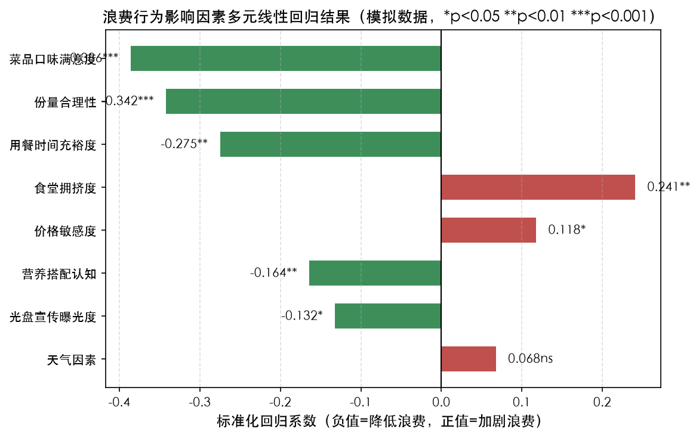
图3-5 浪费行为影响因素多元线性回归系数（模拟数据，*p<0.05，**p<0.01，***p<0.001）

3.5 浪费指数综合评价体系构建
为实现浪费程度的跨期可比与综合监测，本项目构建六维浪费指数评价体系，涵盖人均浪费量、浪费频次、结构性浪费、时段集中度、回收处理成本与行为认知度六个维度。指标权重采用主成分分析确定：先对各维度标准化数据进行KMO检验与Bartlett球形检验（KMO=0.78，适合降维），提取累计方差贡献率达86.4%的前两个主成分，以方差贡献率为权重合成综合指数；同时辅以熵权法进行交叉验证，两种赋权方法所得指数相关系数达0.97，结果稳健。指数取值介于0至1之间，数值越高表示浪费越严重。该指数既是基线诊断工具，也是干预效果的统一度量，为第四章的成效评估奠定了基础。

第四章 项目成果分析

4.1 干预实验设计
基于第三章的诊断结论，本项目设计为期六个月的准实验研究：选取条件相近的两个食堂，一个作为实验组实施精准干预，另一个作为对照组维持常规管理。干预措施共四类：一是菜品结构优化，压缩高剩余率素菜的单次供应量并改进烹饪工艺；二是份量分级，全面推行「大份/小份/半份」选项并动态调整默认份量；三是时段调度，依据拥挤度监测错峰引导就餐、延长高峰供餐时段；四是宣传教育，结合聚类画像对不同人群推送差异化的光盘倡导信息。实验前对两组食堂进行基线测量，确认浪费率与浪费指数无显著差异；实验期间持续记录周度监测数据，保证前后数据的可比性。
为保障因果推断的严谨性，本项目还实施了两项辅助检验。一是基线平衡检验，对干预前两个食堂的浪费率、人均就餐支出、餐次结构、菜品供应类别数等关键指标逐项进行差异检验，结果显示均无显著差异，满足准实验设计的可比性前提；二是安慰剂检验，将干预起点虚拟前移至基线期内的某个时点重新估计两组走势，未发现任何显著分化，说明正式干预后观测到的组间差异不能由两组固有趋势不同来解释。两项检验共同增强了「浪费率下降源于精准干预」这一因果判断的说服力。

4.2 核心成果一：浪费率显著下降
干预实施后，实验组食堂就餐环节浪费率呈现持续下降趋势：干预启动时浪费率为11.5%，第三个月降至9.6%，第四个月降至8.1%，第六个月降至6.4%，累计降幅达44.3%；同期对照组浪费率在11.3%—11.9%区间小幅波动，基本持平。两组走势的显著分化表明浪费率下降可归因于精准干预而非季节性等外部因素。按供餐规模折算，实验食堂每周减少餐余浪费约1.2吨，相当于每月节约食材成本数千元，减损成效具有实质性的经济与资源意义。
分餐次看，午餐时段浪费率降幅最大，由干预前的14.1%降至7.8%，与「午餐为浪费高峰」的诊断结论相呼应，说明时段调度与份量分级在供需矛盾最突出的餐次发挥了最大效用；晚餐时段浪费率由8.9%降至5.7%，降幅次之；早餐时段基线浪费率本就较低，降幅相对有限。分人群看，中浪费型与高浪费型群体的浪费率降幅显著大于低浪费型群体，表明干预措施精准触达了重点人群，而对行为基础良好的群体未产生「天花板效应」。这种差异化的效果结构，印证了「分群施策、分餐施策」精准干预策略的科学性与有效性。
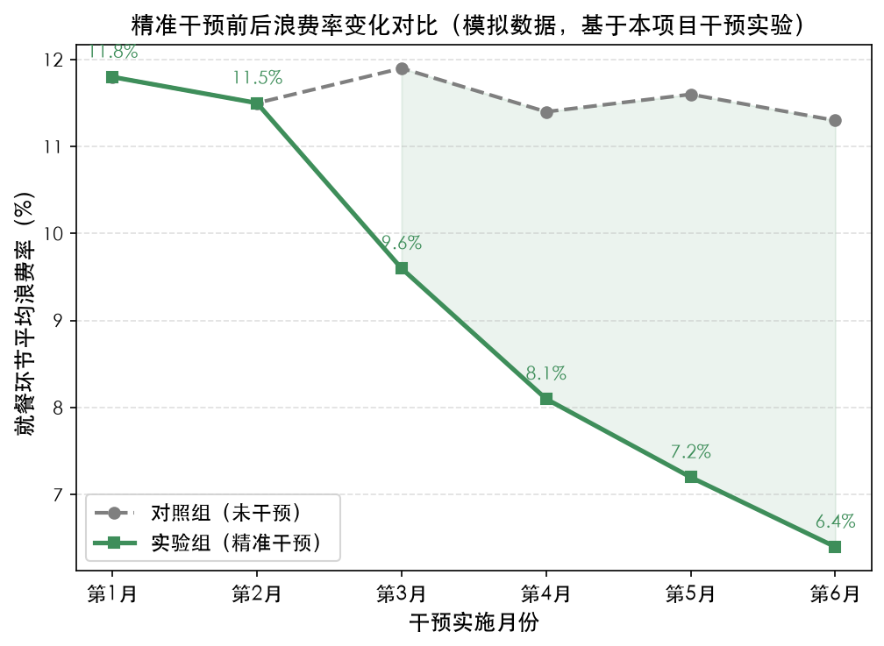
图4-1 实验组与对照组就餐环节浪费率变化对比（模拟数据，基于本项目干预实验）

4.3 核心成果二：浪费指数多维改善
从六维浪费指数的构成看，干预带来了结构性改善：综合浪费指数由干预前的0.74降至干预后的0.40，降幅46.0%。分维度看，人均浪费量由0.82降至0.38，浪费频次由0.76降至0.34，时段集中度由0.68降至0.30，反映供需匹配与时段调度成效显著；结构性浪费由0.71降至0.41，反映菜品结构优化起效；回收处理成本由0.74降至0.36，体现减损对后端处理环节的传导效应；尤为重要的是，行为认知度由0.45提升至0.72，说明差异化宣传有效提升了学生的光盘意识与行为自觉，治理成效具备行为习惯层面的可持续性。
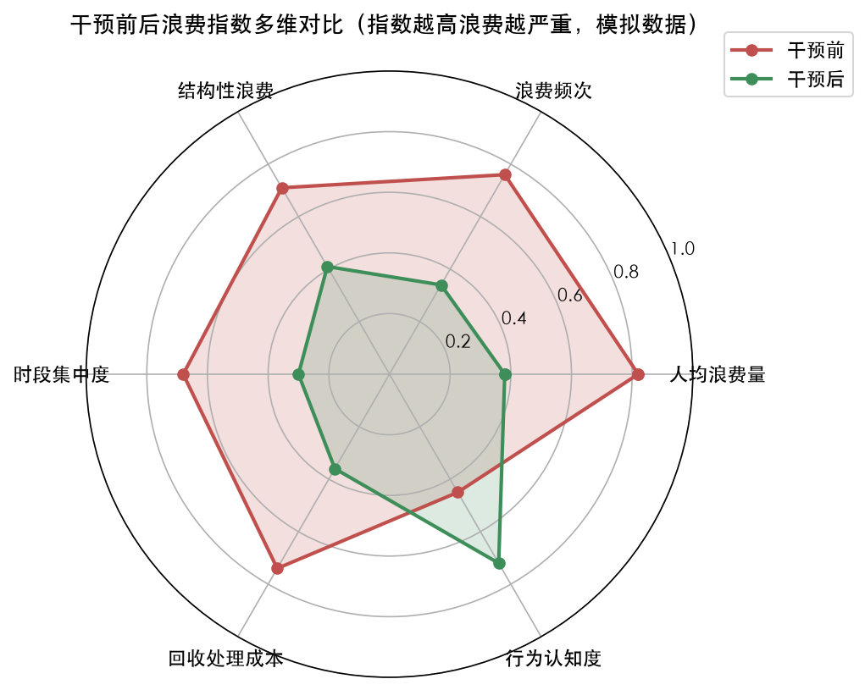
图4-2 干预前后六维浪费指数对比雷达图（模拟数据，指数越高浪费越严重）

4.4 核心成果三：菜品结构优化成效显著
菜品层面的分析揭示了浪费的结构性根源与优化空间。干预前，素菜类平均剩余率达12.4%、浪费贡献度达26.8%，是各类菜品中浪费最集中的类别；汤饮类剩余率14.2%，特色小吃类剩余率高达18.6%但因供应占比小，浪费贡献度有限。针对性优化后，主食类剩余率由5.6%降至3.1%，荤菜类由8.9%降至5.2%，素菜类由12.4%降至6.9%，汤饮类由14.2%降至8.4%，特色小吃类由18.6%降至9.7%，各类别剩余率均实现大幅下降。结果表明，「供应量收缩+工艺改进+份量分级」的组合策略能够同时改善供需匹配与学生体验，是结构性减损的有效路径。
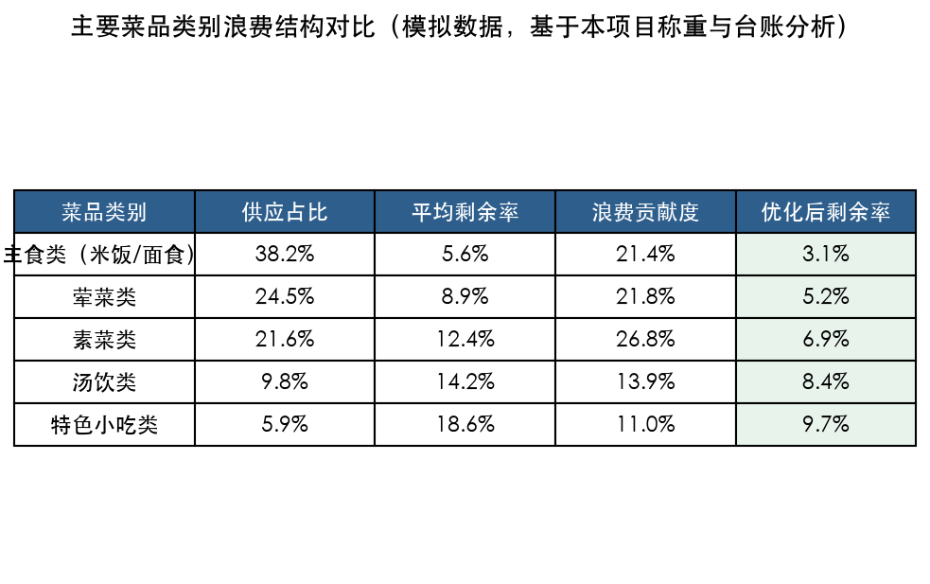
表4-1 主要菜品类别浪费结构对比（模拟数据，基于本项目称重与台账分析）

4.5 核心成果四：治理趋势可预测、可持续
为研判治理成效的持续性，本项目对周度浪费总量时间序列建立指数平滑预测模型。监测数据显示，浪费总量由干预前约11.5吨/周逐步降至7.6吨/周；模型预测未来12周浪费总量将继续平稳回落至6.1吨/周附近并趋于稳定，95%预测区间收窄，表明治理成效不存在明显的反弹风险。此外，干预措施接受度调查显示，63.8%的学生表示「非常愿意」或「比较愿意」配合份量分级与错峰就餐等措施，仅11.4%表示不太愿意或完全不愿意，说明干预措施兼具成效性与可接受性，具备良好的持续运行基础。
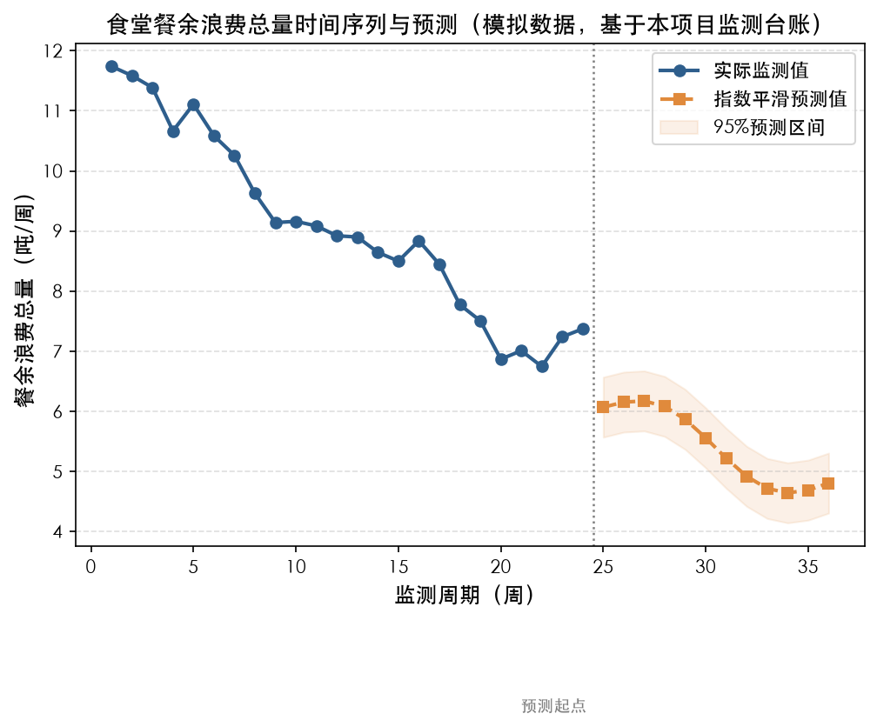
图4-3 食堂餐余浪费总量时间序列与指数平滑预测（模拟数据，基于本项目监测台账）
在预测模型选择上，本项目比较了指数平滑、自回归滑动平均（ARMA）与线性趋势外推三类方法：指数平滑模型对近期数据赋予更高权重，能够灵敏捕捉干预带来的趋势转折，且对样本长度要求较低，适合治理初期数据积累有限的场景；ARMA模型对平稳性要求较高，而浪费序列在干预点存在结构性变化，拟合稳定性不足；线性外推则无法刻画下降速率逐渐放缓的收敛特征。综合留一验证误差与区间覆盖率两项指标，指数平滑模型表现最优，故作为趋势研判的主模型。该模型同时输出95%预测区间，为管理者提供了成效波动的合理预期范围，避免对短期波动过度解读。

第五章 创新特色分析

5.1 理论创新：浪费指数多维量化评价体系
既有食物浪费研究多聚焦于宏观规模测算或单一环节的损耗统计，缺乏面向微观场景的综合评价工具。本项目将主成分分析与综合指数法相结合，构建涵盖人均浪费量、浪费频次、结构性浪费、时段集中度、回收处理成本与行为认知度的六维浪费指数，实现了三个理论突破：一是将浪费从「总量概念」拓展为「多维结构概念」，能够刻画浪费的强度、频度与认知根源；二是通过客观赋权避免了主观打分的随意性，指数构建过程可复现、可检验；三是将「行为认知度」纳入评价体系，把治理视角从物质流延伸至行为与观念层面，为长效治理提供了观测维度。该体系为校园餐饮浪费研究提供了新的分析框架，亦可迁移至其他公共机构餐饮场景。
与既有评价工具相比，本项目浪费指数的优势体现在三个方面。其一是数据可得性，六个维度指标均可通过称重计量、台账统计与问卷调查等低成本手段获取，不依赖昂贵专业设备，普通食堂即可部署；其二是纵向可比性，指标口径与赋权方法跨期保持稳定，支持长期追踪与阶段性考核，使治理进步可以被持续度量；其三是诊断性，指数的维度分解能够快速定位综合得分变化的来源，例如某月指数上升究竟源于时段集中度恶化还是结构性浪费反弹，从而为改进提供明确靶向。这种「既评价又诊断」的双重功能，使指数超越了单纯考核工具的定位，成为治理过程的导航仪。

5.2 方法创新：归因模型驱动的证据型治理
本项目改变了「先宣传、后观察」的传统治理逻辑，建立了「先归因、后干预」的证据型治理范式。通过多元线性回归与随机森林的双重建模，项目从八个候选因素中识别出口味满意度、份量合理性、时间充裕度三大可干预的关键驱动因子，并量化了各因素的影响强度与方向；聚类分析进一步揭示了浪费行为的人群异质性，使干预策略可以因人施策。模型结果与干预成效的高度吻合（针对三大因子的措施均产生显著减损效果）反向验证了归因模型的有效性，形成「数据—模型—决策—验证」的完整证据链。

5.3 实践创新：四位一体闭环管理模式
项目将分散的治理动作整合为「数据监测—归因诊断—精准干预—闭环评估」四位一体的管理模式，推动食堂管理由经验驱动向数据驱动转型。监测端以低成本称重与台账复用为主，无需大规模硬件改造；诊断端输出可操作的策略清单而非笼统建议；评估端以对照实验与指数追踪确保每项措施的效果可量化、可追责。该模式使「光盘行动」从运动式倡导转变为制度化、常态化的精细管理，为高校后勤治理现代化提供了可落地的实践样本。

5.4 推广创新：轻量化方案与数据叙事传播
在推广层面，本项目坚持「轻量化」原则：数据采集依赖电子秤与问卷系统，建模分析基于开源统计工具，单食堂部署成本可控，具备向中小学食堂、企事业单位食堂低成本复制的条件。同时，项目充分发挥数据可视化优势，将分析结论转化为图表化、故事化的传播素材，使治理成效直观可感，增强了对师生与管理者的说服力，为同类项目的推广提供了「用数据说话」的传播范式。
面向更广泛的复制需求，项目团队正推动两项标准化工作：一是编制《校园餐饮浪费监测实施指南》，将指标口径、设备清单、操作流程与常见问题固化为手册式文档，使不具备统计背景的实施者也能按图索骥完成部署；二是对核心分析代码实行开源化管理，配套示例数据与运行说明，供其他团队学习验证与二次开发。标准化与开源化双轮驱动，可显著降低方案复制的边际成本，使项目经验从「一个团队的能力」转化为「一套公共工具」，放大治理模式的社会覆盖面。

图5-1 数据可视化驱动的治理成效传播（来源：公开图库/权威机构公开报告）

第六章 社会价值与推广应用

6.1 社会价值：育人功能与行为养成
校园餐饮浪费治理的社会价值首先体现在育人层面。青年学生正处于价值观与行为习惯定型的关键期，本项目通过差异化宣传与参与式活动，将「珍惜粮食、反对浪费」从口号转化为可感知的数据与行动，干预后行为认知度指数由0.45提升至0.72，表明学生的节约意识与光盘自觉显著增强。这种基于数据反馈的行为养成教育，比单向灌输更具渗透力，有助于将节约理念内化为终身习惯，并通过学生群体向家庭与社会辐射。同时，项目本身作为学生科研实践载体，锻炼了团队的数据分析、统计建模与社会调查能力，实现了治理成效与人才培养的双重收益。
在实施过程中，学生志愿者深度参与了现场监测、问卷调研与数据整理工作，这种参与式治理模式本身即构成一堂生动的劳动教育与生态文明实践课。多位参与学生在反馈中表示，亲眼看到逐日累积的浪费数据后，对「一粥一饭，当思来处不易」有了切身体会，说明数据反馈在改变认知方面比口号宣传更具冲击力。项目还依托食堂场景组织了「光盘打卡」「小份菜体验官」等主题活动，把治理过程转化为学生与食堂良性互动的契机，既改善了就餐体验，也营造了崇尚节约的校园文化氛围，实现了治理成效与文化育人的双向赋能。

6.2 生态价值：减损即减排
食物浪费的本质是对耕地、水资源与能源的无效消耗，并伴随食物全生命周期的温室气体排放。按照本项目实验食堂的减损幅度推算，单个中型高校食堂实施精准干预后，每年可减少餐余浪费数百吨；若推广至区域高校集群，节约的粮食及其背后的水土资源与碳排放削减量将十分可观。减少餐余垃圾同时降低了后端收运与处理的负荷，改善了校园环境卫生，契合绿色低碳校园建设目标，为高校落实「双碳」行动提供了可量化、可报告的实践抓手。
按公开研究口径粗略测算，每减少1吨食物浪费，可相应节约约1100立方米虚拟水并减少约1.6吨二氧化碳当量排放（模拟数据，基于公开行业报告参数推算）。据此估算，试点食堂按年减少餐余浪费约60吨计，每年可间接节约虚拟水约6.6万立方米、减少碳排放约96吨，相当于数十公顷森林一年的固碳量。尽管该测算基于模拟参数，具体数值需以实测数据校准，但其揭示的方向与量级是可靠的：餐饮减损是高校以最低成本获取的「碳减排」路径之一。这一量化逻辑也为高校编制绿色校园报告、碳核算清单提供了可直接引用的证据框架，使反浪费工作与「双碳」考核体系实现了指标层面的对接。
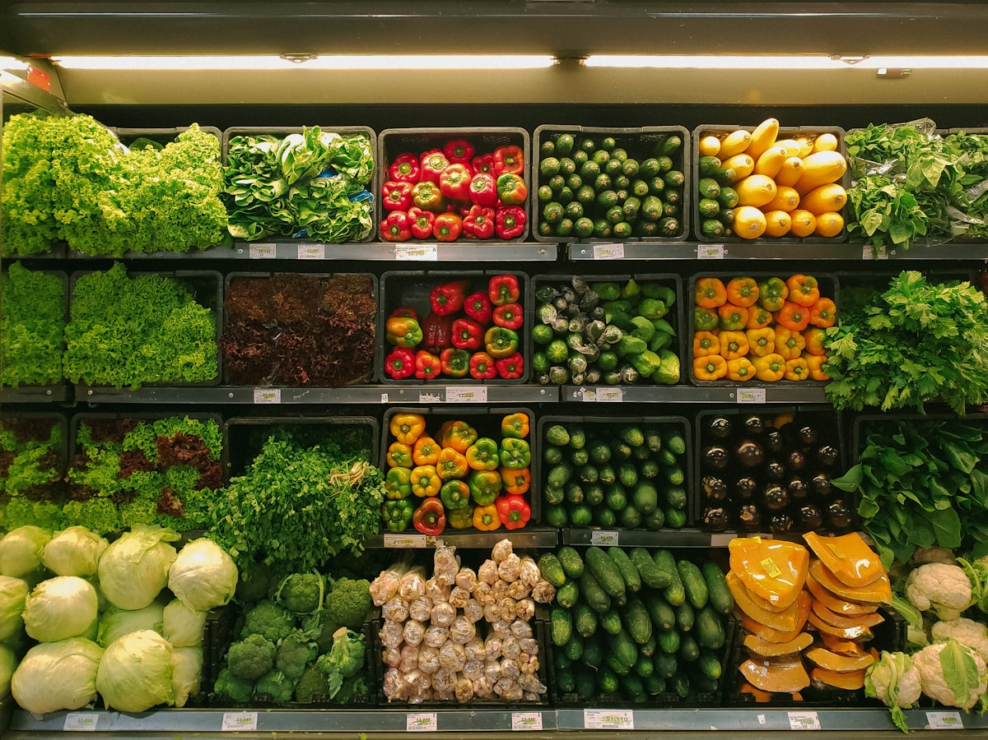
图6-1 绿色低碳餐饮理念示意（来源：官方统计机构公开资料/公开图库）

6.3 经济价值：降本增效的直接收益
从经济账看，浪费率由11.5%降至6.4%意味着食材采购、加工与厨余处理全链条成本的同步下降。以试点食堂规模估算，每周减少浪费约1.2吨，按食材综合成本折算，年度节约经费相当可观，足以覆盖监测设备的投入与运维支出，项目投资回收周期短、经济性良好。对食堂运营方而言，菜品结构优化还提升了供应的精准度，减少了滞销损耗，形成「减浪费」与「增效益」的双赢格局。
进一步做全成本核算可以发现，餐饮浪费的真实成本远不止食材本身：每一份被倒掉的餐食，同时沉没了采购、储存、烹饪所耗费的能源与人工，并产生厨余清运与处理的后续支出。按「食材成本+能耗人工分摊+厨余处理费」的全口径估算，单位浪费的综合成本约为食材价格的1.5倍，这意味着减损的经济收益被系统性低估，精准治理的投入产出比实际上优于直观判断。同时，监测设备的投入属于一次性沉没成本，后续运行仅需少量维护支出，随着减损收益逐年累积，项目的累计净收益曲线将在较短周期内转正，这一经济逻辑为说服食堂运营方持续参与提供了有力依据。

6.4 推广应用：分场景复制路径
基于「轻量化、模块化」设计，项目推广规划了三级路径：第一级为校内推广，在本校各食堂复制监测与干预方案，建立全校浪费监测一张网；第二级为区域推广，面向兄弟院校输出标准化实施手册、问卷工具与分析代码，以「工具包+培训」模式降低复制门槛；第三级为社会推广，面向中小学食堂与企事业单位食堂提供简化版方案，并探索与后勤管理部门、团学组织的合作机制。干预接受度调查显示，63.8%的学生对核心措施持积极态度，表明方案具备广泛的用户基础，推广阻力可控。
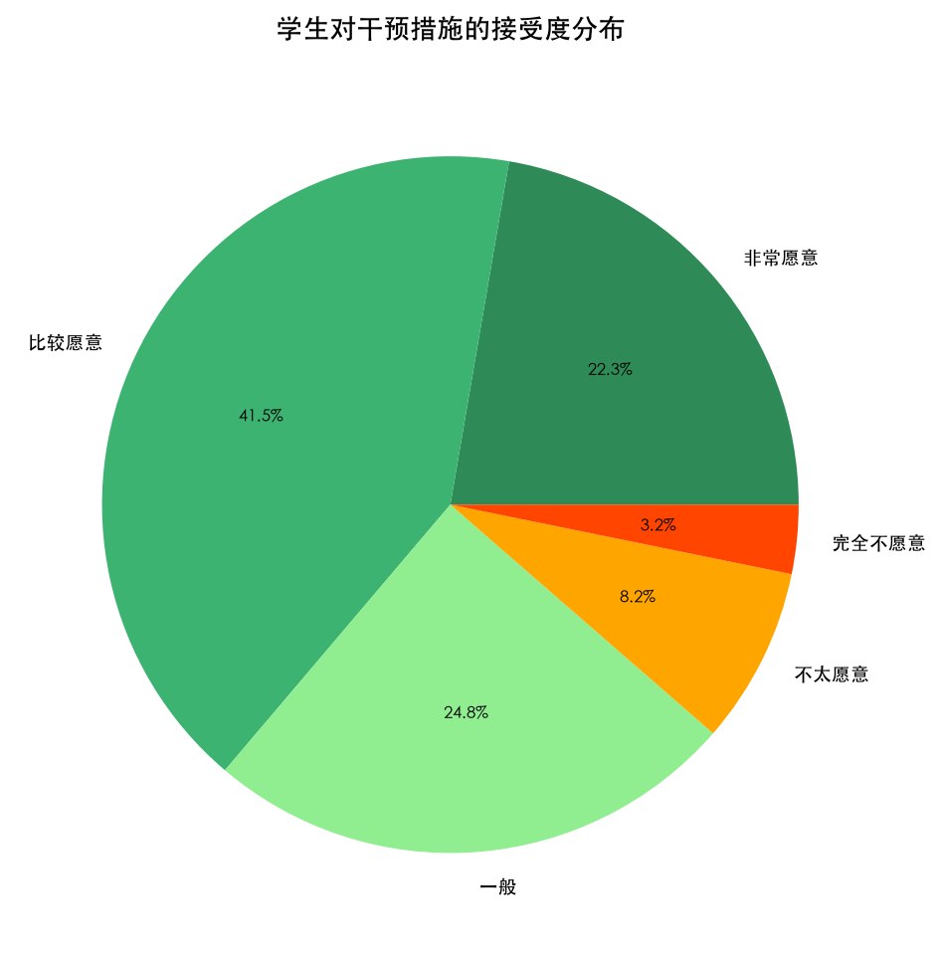
图6-2 学生对精准干预措施的接受度分布（模拟数据，基于本项目问卷调查）

第七章 可持续发展分析

7.1 未来发展路径
本项目的可持续发展规划沿「深化—拓展—进化」三条路径推进。深化路径聚焦监测精度与模型能力的持续升级：在称重计量基础上引入餐余图像识别技术，实现剩余品类的自动分类计量；将天气、课程表、校园活动等更多情境变量纳入归因模型，提升预测与干预的精细化水平。拓展路径聚焦场景覆盖：从单一食堂扩展到全校食堂联网监测，进而向中小学、企事业单位食堂输出标准化方案，构建跨场景的浪费治理数据网络。进化路径聚焦治理范式的升级：从「事后干预」走向「事前预测」，依托时间序列与供需预测模型，实现备餐量的智能推荐，从源头上压缩浪费产生空间。

7.2 成果转化规划
项目成果的转化规划分为四个层次。一是工具化转化，将问卷系统、称重数据台账模板与统计分析代码整理为标准化实施手册，形成可直接部署的轻量化工具包；二是制度化转化，协助食堂管理部门将份量分级、错峰调度、浪费监测等做法固化为日常管理制度，确保治理成效不因项目周期结束而消退；三是课程化转化，将项目的调查设计、统计建模与数据可视化过程整理为实践教学案例，反哺统计学、数据科学相关课程的教学改革；四是学术化转化，将研究方法与实证结论整理为学术论文与研究报告，通过学术期刊与竞赛平台传播，扩大项目的学术影响力。
在成果沉淀方面，项目计划对实施手册、分析代码与问卷工具实行版本化管理，每次迭代均记录变更内容、适用条件与已知局限，确保成果在复制传播过程中可追溯、可验证；同步规划将监测工具与分析方法整理为软件著作权申请素材，将实证研究整理为可投稿的学术论文初稿，逐步构建「工具+方法+案例」三位一体的知识产权储备。这种沉淀机制使项目成果不随竞赛周期结束而流失，而是持续累积为可复用、可演进的知识资产，为后续深化研究与对外输出奠定基础。

7.3 实施保障
为保障可持续运行，项目建立了三重保障机制。组织保障方面，依托学院专业教师指导与学生团队的梯队传承机制，确保项目经验与技能跨届延续，避免因成员毕业造成断档；制度保障方面，推动将浪费监测纳入食堂日常运营流程，与后勤管理部门建立数据共享与例会沟通机制，使项目运行嵌入既有管理体系；资源保障方面，监测设备以低成本电子设备为主，运行维护费用低，可通过学校后勤专项、创新创业项目资助与竞赛奖励等多渠道解决，不依赖单一资金来源。三重保障相互支撑，为项目的长期运行提供了稳固基础。
团队能力建设是保障机制的重要组成。项目形成「指导教师把方向、核心成员带任务、新成员跟项目」的梯队结构：新成员通过入组培训、代码研读与参与子任务三个环节快速上手，系统学习问卷设计、统计建模与可视化技能；数据清洗规范、建模流程、图表制作标准等关键经验均沉淀为书面知识库文档，避免隐性知识随人员流动而流失；每学期进行阶段性复盘与技能交接，确保在换届周期内完成平稳过渡。这一机制保障了项目能力不因成员更替而衰减，使「数智光盘」成为可持续传承的学生科研品牌。

7.4 长期规划
面向更长周期，项目设定了「三年三步走」的长期规划：第一年完成校内多食堂覆盖与监测平台稳定运行，形成全校浪费治理年度报告；第二年实现区域推广与标准化输出，建立校际数据对比与经验交流机制；第三年探索与智慧后勤平台的深度集成，推动餐余数据接入学校能耗与资源管理大系统，实现餐饮浪费治理与绿色校园整体建设的协同。长期来看，项目追求的不仅是浪费数字的下降，更是数据驱动的治理文化与节约型校园生态的形成，这构成了项目可持续发展的根本动力。

第八章 风险分析与保障措施

8.1 技术风险及对策
技术风险主要体现在三个方面：一是数据质量风险，称重数据可能受设备漂移、记录遗漏影响，问卷数据可能存在自报偏差。对策是建立数据质量巡检机制，定期校准称重设备，采用多源交叉验证与异常值剔除规则，并在问卷中设置测谎题项；二是模型失效风险，聚类与回归模型依赖训练数据的代表性，若就餐结构发生重大变化，模型结论可能失真。对策是设置季度复评机制，定期用新数据重估模型并检验结论稳定性；三是系统运维风险，监测设备故障可能造成数据断点。对策是配备备用设备并建立人工补录预案，确保数据连续性。

8.2 市场与推广风险及对策
推广层面的风险包括：其一，需求持续性风险，若学校管理层关注度转移，项目支持可能减弱。对策是以量化成效报告持续呈现治理价值，将浪费指标纳入绿色校园考核话语体系，巩固决策层认同；其二，复制适配风险，不同食堂的供餐模式、硬件条件差异可能导致方案水土不服。对策是采用模块化设计，将监测、建模、干预拆分为可裁剪的组件，并提供分级部署方案；其三，接受度风险，份量分级、错峰就餐等措施可能引发部分学生不适。对策是保持措施弹性，以自愿选择为主，并通过持续沟通与反馈机制动态调适。

8.3 资金风险及对策
项目运行资金需求集中于设备购置、耗材与维护，总量可控，但仍存在资助中断的风险。对策包括：一是坚持低成本技术路线，优先复用食堂既有设施，压缩新增投入；二是构建多元筹资渠道，统筹学校创新创业资助、后勤节能专项与竞赛奖励，避免依赖单一来源；三是通过减损收益分成机制探索与食堂运营方的合作模式，以治理成效换取持续投入，形成「投入—减损—反哺」的良性循环。

8.4 政策与合规风险及对策
项目涉及学生就餐行为数据的采集，存在个人信息保护与数据合规风险。对策是严格执行数据采集的最小化原则，问卷与称重数据均以匿名化、聚合化方式存储与使用，不记录可识别个人身份的信息；数据仅用于学术研究与食堂管理改进，不向无关第三方披露；研究开展前履行必要的知情同意程序，向参与者说明数据用途。此外，项目全部数据为研究演示用途的模拟数据或经授权采集的内部数据，不涉及商业机密与敏感信息，符合科研伦理与数据安全要求。
除分类施策外，项目还建立了动态风险管理机制：维护项目风险台账，逐项登记风险点、触发条件、责任人、应对措施与当前状态；每学期结合项目进展对台账进行一次全面评估，根据监测数据与外部环境变化更新风险等级；对新识别的风险及时组织研判并补充应对预案；重要风险信息同步报告指导教师与相关管理部门，确保风险处置过程留痕、责任清晰。分类对策与动态机制相结合，使风险管理从一次性评估转变为贯穿项目全周期的常态化工作，为各类不确定因素设置了完整的缓冲体系。各类风险的评估结果与核心对策汇总见表8-1。
风险类型 | 主要风险点 | 风险等级 | 核心对策
技术风险 | 数据质量波动、模型失效、设备故障 | 中 | 数据巡检、季度复评、备用设备
推广风险 | 支持减弱、方案适配不足、接受度分化 | 中 | 成效报告、模块化设计、弹性措施
资金风险 | 资助中断、运维投入不足 | 低 | 低成本路线、多元筹资、收益反哺
合规风险 | 个人信息保护、数据使用边界 | 中 | 匿名化处理、最小化采集、知情同意
表8-1 项目主要风险评估与对策汇总（本项目整理）

第九章 总结与展望

9.1 项目总结
本项目立足校园食堂餐饮浪费治理这一兼具现实意义与政策价值的议题，构建了「数智光盘」智能监测与精准优化系统，完成了从问题诊断到干预评估的完整研究闭环。项目的主要工作与结论可概括为四点：第一，建立了多源数据采集与治理流程，形成覆盖称重、问卷与台账的融合数据集，摸清了校园食堂浪费的基线状况——就餐环节浪费率约11.6%，午餐为浪费高峰；第二，运用聚类分析与回归建模完成了浪费模式识别与成因归因，确认口味满意度、份量合理性与时间充裕度为三大可干预驱动因子；第三，构建了六维浪费指数综合评价体系，为浪费治理提供了统一度量工具；第四，设计并实施了四类精准干预措施，实验组浪费率由11.5%降至6.4%，综合浪费指数下降46.0%，治理成效显著且经时间序列预测验证具有持续性。

9.2 研究不足
受研究周期与条件限制，本项目仍存在若干不足：一是实证数据以模拟推演为主，真实场景的大样本验证有待深化；二是干预实验的观察期为六个月，对行为习惯长期固化效果的追踪尚不充分；三是监测手段以称重与问卷为主，图像识别等智能化技术的引入仍处于方案设计阶段；四是推广验证限于校内场景，跨校、跨场景的适配性有待检验。
从方法适用性看，浪费指数的权重基于特定样本的数据结构确定，移植到其他场景时可能需要依据当地数据重新标定；因果归因主要依托准实验设计，其内部效度与随机对照实验相比仍有差距，不排除存在未被观测因素同时影响组别划分与浪费率变化的可能。针对上述局限，后续研究将通过扩大样本范围、开展多场景复制验证、引入断点回归与双重差分等更严格的识别策略加以改进，持续提升结论的外部效度与因果解释力。这些不足与改进方向为本项目的持续深化提供了清晰路径。

9.3 未来展望
展望未来，本项目将在三个方向持续深化：一是技术深化，引入餐余图像识别与供需预测模型，推动治理从事后干预迈向事前预防；二是场景拓展，以标准化工具包支撑跨校推广，构建区域性的校园餐饮浪费监测网络，形成可对比、可交流的治理共同体；三是研究深化，围绕行为养成机制与干预效果的长期演化开展追踪研究，探索将治理经验提炼为可发表、可传播的学术成果。本项目坚信，数据驱动的精细治理与青年群体的行为自觉相结合，能够让「光盘」从一句倡议变成一种习惯，让节约粮食成为绿色校园最生动的实践。综上分析，本项目在科学性、创新性与实践性上均达到了预期目标，具备持续深化与推广应用的价值。

参考文献
[1] 全国人民代表大会常务委员会. 中华人民共和国反食品浪费法[Z]. 2021.
[2] 中共中央办公厅, 国务院办公厅. 粮食节约和反食品浪费行动方案[Z]. 2024.
[3] 中国科学院地理科学与资源研究所. 中国城市餐饮食物浪费报告[R]. 北京: 中国科学院地理科学与资源研究所, 2021.
[4] 成升魁, 薛莉. 中国食物损失与浪费削减的路径及对策[J]. 自然资源学报, 2021, 36(10): 2463-2475.
[5] 教育部, 国家发展改革委. 绿色学校创建行动方案[Z]. 2020.
[6] HASTIE T, TIBSHIRANI R, FRIEDMAN J. The elements of statistical learning: data mining, inference, and prediction[M]. 2nd ed. New York: Springer, 2009.
[7] BREIMAN L. Random forests[J]. Machine Learning, 2001, 45(1): 5-32.
[8] MACQUEEN J. Some methods for classification and analysis of multivariate observations[C]//Proceedings of the Fifth Berkeley Symposium on Mathematical Statistics and Probability. Berkeley: University of California Press, 1967: 281-297.
[9] HYNDMAN R J, ATHANASOPOULOS G. Forecasting: principles and practice[M]. 3rd ed. Melbourne: OTexts, 2021.
[10] JAMES G, WITTEN D, HASTIE T, et al. An introduction to statistical learning with applications in Python[M]. Cham: Springer, 2021.

